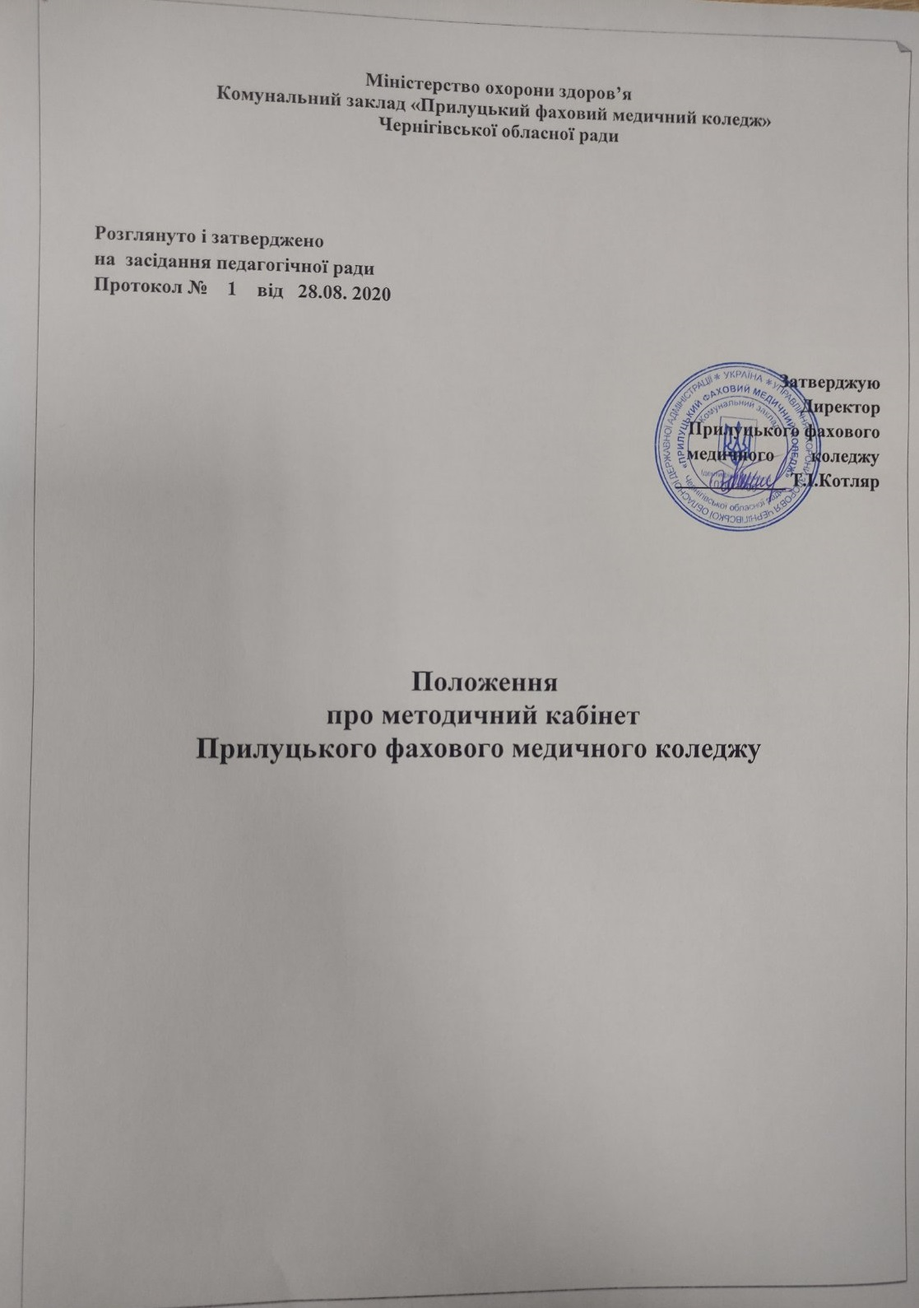

**Загальні положення**

**Методичний кабінет Прилуцького фахового медичного коледжу** є педагогічним центром організації навчально-виховної роботи зі студентами і опорною ланкою керівництва навчального закладу в роботі з педагогічними кадрами. В своїй діяльності методичний кабінет керується:

•         постановами і вказівками Кабінету міністрів, МОН, МОЗ;

•         наказом та інструкціями з питань підготовки і підвищення кваліфікації молодших спеціалістів, педагогічних кадрів;

•         Положенням про навчальний заклад І-ІІ рівня акредитації;

•         рекомендаціями науково-методичного кабінету, по МОНУ, МОЗУ;

•         рішеннями педради навчального закладу.

Керівництво роботою методичного кабінету в навчальному закладі здійснюється заступником директора з навчальної роботи. Організатором всієї роботи по вивченню, пропаганді і запровадженню в навчально-виховний процес передового, педагогічного досвіду є методист, який призначається наказом директора із числа найбільш досвідчених викладачів. План роботи методичного кабінету складається на семестр /навчальний рік/ і затверджується заступником директора з навчальної роботи.

***Принципи науково-методичної роботи методичного кабінету:***

1. *Принцип всебічності змісту науково-методичної роботи* означає орієнтацію змісту на охоплення усіх сторін і напрямів підвищення кваліфікації педагогів в училищі і виступає противагою обмеженню науково-методичної роботи, частковому вирішенню науково-методичних проблем.
2. *Принцип комплексності змісту науково-методичної роботи* означає необхідність встановлення єдності, взаємозв'язку та взаємозбагачення всіх напрямів підвищення кваліфікації та майстерності педагогів.
3. *Принцип цілісності, системності змісту науково-методичної роботи* означає спрямованість цього змісту на отримання не окремих знань і навиків, а цілісної їх системи — йдеться про вклад науково-методичної роботи в цілісну індивідуальну систему педагогічної творчості педагога.
4. *Принцип максимальної цілевизначеності змісту науково-методичної роботи* означає необхідність постійного зв'язку змісту з комплексом цілей і завдань науково-методичної роботи.
5. *Принцип актуальності змісту науково-методичної роботи* означає, що при виборі цього змісту перевагу дістають ті ідеї і проблеми, той практичний досвід, що є найактуальнішим для конкретного навчального закладу.
6. *Принцип єдності науковості та доступності у змісті науково - методичної роботи* означає, з одного боку, орієнтацію на сучасний рівень наукових досягнень, а з іншого — на реальне врахування можливостей педагогічного колективу.
7. *Принцип практичної спрямованості змісту науково-методичної роботи* означає підпорядкування всіх проблем і питань даного змісту як теоретичним, так і вузькоприкладним вирішенням конкретних завдань, які стоять перед педагогами у справі навчання і виховання студентів.
8. *Принцип вибору пріоритетів у змісті науково-методичної роботи* означає прагнення до свідомого, обґрунтованого вибору ключових проблем, ідей науково - методичної роботи, провідних науково-педагогічних концепцій, здатних об'єднати навколо себе й інтегрувати увесь багатоплановий зміст науково-методичної роботи.

**Завдання методичного кабінету.**

1. Вивчення, узагальнення та розповсюдження передового педагогічного досвіду навчально-виховної роботи викладачів коледжу.
2. Пропаганда досягнень передової педагогічної науки.
3. Надання методичної допомоги викладачам, керівникам студентських груп в підвищенні їх фахового рівня, удосконаленні педагогічної майстерності.
4. Накопичення та систематизація методичних матеріалів, які друкуються в періодичній пресі та розробляються у навчальному закладі, пропаганда форм і методів активного навчання та виховання, оцінка їх ефективності за досягнутими результатами.
5. Вивчення та аналіз рівня освітньо-кваліфікаційного забезпечення навчально-виховного процесу .
6. Створення організаційних умов для безперервного удосконалення фахової освіти та кваліфікації педагогічних, керівних кадрів.
7. Виявлення, апробація та впровадження в практику перспективного педагогічного досвіду навчально-методичної літератури, освітніх технологій і досягнень науки.
8. Організація ефективної системи методичної роботи, спрямованої на розвиток.

творчої індивідуальності педагогічних і керівних працівників.

9.     Проведення системних заходів, спрямованих на розвиток творчого потенціалу педагогів і керівників закладів освіти, вивчення і узагальнення їх перспективного педагогічного досвіду та його впровадження, залучення кращих із них до конкурсів професійної майстерності, навчально-методичної та науково-дослідницької роботи.

**Зміст роботи**

1. Планування, організація та проведення теоретичних конференцій, методичних семінарів і занять шкіл викладача - початківця, підвищення педагогічного досвіду та наставництва з актуальних проблем методики навчання і виховання студентів, наукової організації навчального процесу.
2. Вивчення рівня викладання, роботи циклових комісій, ефективності використання форм і методів активного навчання, організації і проведення виховної роботи; узагальнення та пропаганди передового педагогічного досвіду роботи.
3. Надання методичної допомоги цикловим комісіям в організації роботи з молодими викладачами та кураторам з питань виховання, навчання, ведення навчально-методичної документації.
4. Систематизація та пропаганда новинок педагогічної і методичної літератури, навчальних посібників, рефератів і статей з питань навчання і виховання (разом з бібліотекою).
5. Участь в організації виставок навчально-методичної документації, видання інформаційно-методичних вісників (з досвіду роботи кращих викладачів).
6. Розробка методичних проблем, які реалізуються навчальним закладом при плануванні і проведенні відкритих занять. Участь у складанні перспективних і поточних (семестрових) планів контролю, здійснюваних керівництвом навчального закладу, аналіз результатів контролю; підготовка пропозицій щодо подальшого удосконалення різних напрямків педагогічної діяльності навчального закладу.
7. Підготовка навчально-методичних питань для розгляду на засіданнях педагогічної методичної ради. Участь у складанні методичних рекомендацій, програм і семінарів по підвищенню кваліфікації викладачів у навчальному закладі, засіданнях школи педагогічного досвіду.
8. Забезпечення рецензування методичних розробок, навчально-методичних матеріалів розроблених викладачами і схвалених цикловими комісіями. Встановлення творчих зв'язків з іншими навчальними закладами .
9. Проведення інформаційно-довідкової роботи, створення картотек, банків педагогічної інформації тощо.
10. Модернізація навчально-виховного процесу через використання системи інноваційних технологій навчання.
11. Поєднання всіх видів діяльності викладацького та студентського колективу з метою створення умов для розвитку спільної праці.
12. Надання науково-методичної допомоги головам циклових комісій, викладачам в проведенні регіональних заходів, засідань на рівні медичних училищ, коледжів області та обласних методичних об’єднань викладачів.
13. Забезпечення педагогів сучасною інформацією про досягнення науки в галузі педагогіки, психології та теорії викладання навчальних дисциплін з метою впровадження наукових досягнень у практику роботи.
14. Створення умов для підвищення освітньо - наукового та професійного рівня педагогів: організація виступів на засіданнях циклових комісій, взаємовідвідування занять, обмін досвідом, проведення спільних засідань ЦК, спільних місячників дисциплін.
15. Докладне вивчення нормативних документів: Законів „ Про загальну середню освіту", „ Про вищу освіту", Указів Президента України, Постанов Кабінету Міністрів, розпоряджень та наказів Міністерства освіти та науки України, навчальних програм, нового наукового та методичного матеріалу.
16. Поглиблене вивчення методики викладання найскладніших розділів певних предметів з демонстрацією відкритих занять.
17. Здійснення заходів щодо трансформації у практику роботи передового педагогічного досвіду та елементів нових педагогічних технологій, відвідування різноманітних науково-практичних семінарів та конференцій.
18. Організація позааудиторної діяльності студентів: проведення олімпіад, предметних конкурсів, виконання науково-дослідницьких робіт.
19. З метою підвищення фахової майстерності викладачів продовжувати підтримувати зв’язки з ФПК Національного медичного університету ім. О.О.Богомольця та Чернігівського інституту післядипломної освіти педагогічних працівників ім. К.Д. Ушинського шляхом проходження курсів підвищення кваліфікації.

***Основні форми методичної роботи***

У методичній роботі училища культивуються *індивідуальні, групові та масові форми роботи.*

**Індивідуальні форми методичної роботи** (наставництво, консультації, стажування, самоосвіта та ін.) відіграють важливу роль у методичному самовдосконаленні. Наставництво слід розглядати як важливий напрям методичної роботи досвідчених викладачів з молодшими викладачами та тими викладачами, які в процесі атестації дістали певні рекомендації. Це робота найдосвідченіших педагогів з молодшими викладачами, а також з тими, хто потребує допомоги у розв'язанні низки педагогічних проблем.

Тим часом як би добре не були організовані колективні формі методичної роботи в училищі, замінити щоденну самостійну і роботу викладача над собою вони не зможуть. І тут майже все залежить і від самого викладача: від бажання й уміння самостійно навчатися, наполегливості та волі в подоланні труднощів, сформування в нього інтересу до пізнання, внутрішнього прагнення до професіонального самовдосконалення. В індивідуальних формах роботи реалізуються індивідуальні програми підвищення кваліфікації педагогів з урахуванням їхньої компетенції, потреб і інтересів.

**Групові форми методичної роботи** (творчі та профільні групи, групи педагогічної майстерності, об'єднання викладачів за інтересами, практикуми та ін.) більш мобільні та динамічні, вони об'єднують педагогів за інтересами.

**Творчі та профільні групи(«творчий портрет викладача»)** створюються з метою прискорення проникнення досягнень педагогічної науки та передового досвіду у навчально-виховний процес. Створення таких груп викликано тим, що внесення змін у досвід роботи, який склався, сприйняття педагогічних ідей, уміння практично реалізувати ці ідеї часто спочатку під силу не всьому колективу, а лише групі найбільш досвідчених і теоретично підготовлених педагогів, які до того ж усвідомлюють і необхідність вивчення змін, що вносяться у традиційний досвіді роботи училища, і бажають проводити цілеспрямовану роботу з удосконалення педагогічного процесу в потрібному напрямі.

**Школа викладача - початківця**  виправдовує себе в системі методичної роботі, її завдання полягає в тому, щоб допомогти малодосвідченим педагогам вивчити досвід роботи майстра педагогічної справи.

**Практикум** у системі науково-методичної робот цінний тим, що за ефективної організації він активно сприяє впровадженню кращих зразків роботи, оволодінню новими засобами навчання. Перед практикумом ставиться завдання: показати на практиці такі засоби навчання, навчити викладачів рекомендованих методів і прийомів.

**Школа педагогічного досвіду**  об'єднує викладачів з високою творчою активністю. Ефективною формою робота таких шкіл є аналіз проведеної колективної творчої справи, розв'язання педагогом ситуацій і задач. У процесі аналізу ситуації виявляються різні погляди, що допомагає уникнути шаблону в мисленні, спрощених підходів до складних педагогічних явищ.

**Масові форми роботи** (майстер – класи, семінари, методичні фестивалі, науково-практичні конференції, методичні оперативні наради) покликані сприяти виробленню єдиної педагогічної позиції і підходів до важливих педагогічних проблем. Для них характерні наявність відносно постійного складупедагогів, відповідні плановість і періодичність у роботі.

**Оснащення методичного кабінету.**

1. Методичний кабінет розміщується в приміщенні, зручному для самостійної роботи викладачів при підготовці до занять.
2. Обладнання кабінету повинно забезпечувати роботу викладачів різних предметів. У кабінеті повинно бути передбачено:

▪  методичні комплекси дисциплін (типові програми дисциплін, робочі навчальні програми, навчальні плани, календарно-тематичні плани занять, методичні розробки занять для викладачів, студентів, самостійної позааудиторної роботи, лекції).

▪  зразки навчальної документації (навчальні плани, програми, примірні індивідуальні плани роботи викладачів по підвищенню ділової кваліфікації, календарно-тематичні плани занять тощо);

▪  вимоги до теоретичних та практичних занять, види, структура, форми і методи;

▪  стенди, які відображають ключові проблеми педагогіки і питання, над якими працює колектив навчального закладу;

▪  напрямки роботи циклових комісій;

▪  матеріали про передовий досвід викладачів, кураторів груп, зав. кабінетами;

▪  картотека навчально-методичної літератури;

▪  виставки, опис досвіду роботи викладачів-новаторів; комп'ютерне забезпечення, наочні посібники.

**Перелік документації методичного кабінету.**

**I.       Організація планової роботи в усіх ланках навчально-методичної та виховної діяльності.**

1)      Плани роботи:

◻      План методичної роботи на навчальний рік

◻      План роботи методичного кабінету

◻    План роботи методичної ради

2)      Навчальні програми

3)      Робочі програми

4)      Графіки, розклади, що регламентують діяльність навчально-виховного процесу

◻      Графік навчального процесу

◻      Розклад занять

◻      Графіки ДКР

◻      Розклади іспитів

**II.    Організація роботи і контроль за діяльністю школи викладача - початківця**

1)      Документація

◻      План роботи школи викладача - початківця

◻      Індивідуальна робота з молодими викладачами

2)      Папки – пам’ятки «На допомогу викладачу - початківцю»

**III. Підвищення педагогічної та фахової майстерності викладача**

1)      ФПК

◻      Перспективний план проходження викладачами ФПК

◻      Річний план ФПК

◻      Звіти викладачів по ФПК

2)      Стажування

◻      Перспективний план проходження викладачами стажування

◻      Річний план стажування

◻      Звіти викладачів по стажування

3)      Атестація

◻      Програма і план роботи атестаційної комісії

◻      Творчі звіти викладачів

◻      Атестаційна документація

◻      Дані попередньої атестації

**IV. Вивчення та узагальнення педагогічного досвіду викладачів**

1)      Навчально-методичні матеріали викладача, досвід якого узагальнюється

2)      План вивчення, узагальнення та впровадження передового досвіду

**V.    Методична робота викладачів**

1)      Журнал реєстрації методичних документів, що надходять від викладачів

2)      Накопичувальні папки

◻      Методичні доповіді

◻      Методичні рекомендації з різних розділів педагогіки

◻      НМК дисциплін

**VI. На допомогу керівникам структурних підрозділів**

1)      Папки – пам’ятки з питань організації проведення контролю навчально - методичного та виховного процесу

2)      На допомогу:

◻      голові ЦМК

◻      зав. кабінетом

◻      куратору групи

**VII.       Виховна робота**

1)      Матеріали заходів професійної направленості, предметних тижнів, олімпіад, місячників дисциплін.

**VIII.         Звітність**

1)      Звіти викладачів

2)      Річний звіт проведеної методичної роботи

**Керівництво методичним кабінетом.**

Безпосереднє керівництво роботою методичного кабінету здійснює методист, що є завідувачем методичного кабінету. Методист призначається та звільняється директором навчального закладу та підпорядковується заступнику директора з навчальної роботи. План роботи методичного кабінету складається на навчальний рік і затверджується заступником директора з навчальної роботи.